Ключ "contexts"
Секция «contexts» - описание структуры контекстного меню объекта.

Создание контекстных меню
Объекты контекстных меню состоят из ключа-идентификатора и набора параметров:
Параметр | Описание
«priority» | (необязательный) Целочисленное значение приоритета сортировки. Чем выше значение, тем дальше объект сдвигается в порядке очереди
«flags» | (необязательный) Флаги отображения. Допускаемые значения: «0» - показывать, «1» - скрыть.  По умолчанию установлено значение «1»
«items» | Массив вложенных элементов меню
Для связывания контекстного меню с объектом, следует в качестве значения параметра «menu» у связываемого объекта, указать ключ-идентификатор меню

Элементы меню
Элементами меню могут быть объекты со следующими параметрами:
Action или Макрос
В качестве элемента указывается строковый идентификатор action'а или макрос
Элемент вызываемый по умолчанию при двойном клике мыши по объекту
«default» | Строковый идентификатор action'а или макрос
Подменю
«id» | Строковый идентификатор подменю
«title» | Строка отображаемая на экране в родительском контекстном меню
«items» | Массив вложенных элементов
Встраиваемое контекстное меню
«contextrefs» | Ключ-идентификатор контекстного меню (объекта секции «contexts»)
Разделитель
Разделитель обозначается знаком дефиса заключённого в кавычки («-»)

Пример plugin-файла
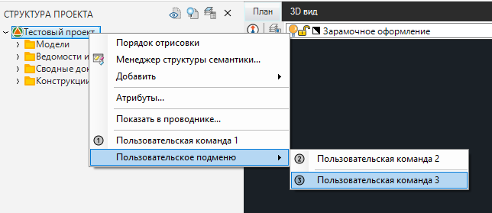
Ниже приведён пример plugin-файла, в котором мы создадим контекстное меню «my_custom_ctx» и встроим его в уже существующее меню «rbproj», с целью его расширения. Контекстное меню «rbproj» связано с корневым элементом структуры проекта. Plugin-файл сформирует следующий вид расширенного контекстного меню:
{
"actions":{
"my_action_id_1": {
"cmd": "my_command_1",
"title": "Пользовательская команда 1",
"description": "Вызов пользовательской комманды 1",
"icon": "my_icon1"
},
"my_action_id_2": {
"cmd": "my_command_2",
"title": "Пользовательская команда 2",
"description": "Вызов пользовательской комманды 2",
"icon": "my_icon2"
},
"my_action_id_3": {
"cmd": "my_command_3",
"title": "Пользовательская команда 3",
"description": "Вызов пользовательской комманды 3",
"icon": "my_icon3"
}
},
// Секция контекстных меню
"contexts" :{
// Идентификатор контекстного меню
"my_custom_ctx" :{
// Значение для сортировки
"priority": 1000,
// Отображения меню
"flags": "$(editor)",
// Вложенные элементы
"items":[
// Идентификатор action'а (объект секции "actions")
"my_action_id_1",
// Подменю
{
// Идентификатор подменю
"id": "my_sub_ctx",
// Строка отображаемая в родительском контекстном меню
"title": "Пользовательское подменю",
// Вложенные элементы
"items": [
// Элемент вызываемый при двойном клике мыши по объекту
{ "default" : "my_action_id_2" },
// Разделитель
"-",
// Макрос
"$(if,$(editor),my_action_id_3,my_action_id_4)"
]
}
]
},
// Существующее контекстное меню
"rbproj" :{
"items":[
"-",
// Встраиваем описаное выше контекстное меню в существующее
{ "contextrefs": "my_custom_ctx" }
]
}
}
}

